2019

ALVARADO GALICIA FELIPE

PROGRAMACIÓN DE ROBOTS INDUSTRIALES

5-7-2019

EV_1_2_Seleccionar tipo de robot y sus periféricos de acuerdo a su aplicación, morfología, control y carga de trabajo

UPZMG

# Imagen de un tren en una estación de tren

# **Características de los Robots**

Existen diversos tipos de clasificaciones de robots y cada clasificación tiene diversas características, algunas de las características que comparten los robots son:

* **Movimiento**: *Sistema de coordenadas* en las que el robot se va a desplazar.
  + **Cartesianas**
  + **Cilíndricas**
  + **Polares**
* **Energía**: Un robot debe de tener una fuente de energía para poder convertirla en trabajo cada vez que efectúa algún movimiento.
* **Grados de libertad**: Se utilizan para conocer la posición de cada actuador y articulación del robot para que el efector final este en la posición para realizar la tarea programada.
* **Captación de la información**: Se refiere a los sensores que van a darle al robot la información necesaria para que desempeñe la actividad para la que está diseñado.
* **Autonomía**: La forma en que un robot desempeña una actividad tiene complejidad. Si esta tiene algún dinamismo es mayor, es por esto que una de las ramas de la robótica muy importante es la de la **inteligencia artificial** (**IA**).

### Componentes

Como se adelantó en el sistema robótico, un robot está formado por los siguientes elementos: estructura mecánica, transmisiones, actuadores, sensores, elementos terminales y controlador. Aunque los elementos empleados en los robots no son exclusivos de estos (máquinas herramientas y otras muchas máquinas emplean tecnologías semejantes), las altas prestaciones que se exigen a los robots han motivado que en ellos se empleen elementos con características específicas.

La constitución física de la mayor parte de los robots industriales guarda cierta similitud con la anatomía de las extremidades superiores del cuerpo humano, por lo que, en ocasiones, para hacer referencia a los distintos elementos que componen el robot, se usan términos como cintura, hombro, brazo, codo, muñeca, etc.

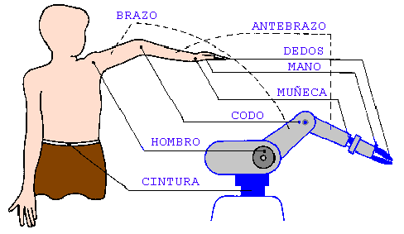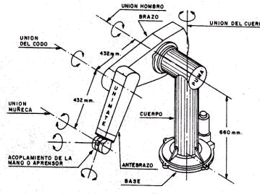Los elementos que forman parte de la totalidad del robot son:

* [manipulador](http://platea.pntic.mec.es/vgonzale/cyr_0204/ctrl_rob/robotica/sistema/morfologia.htm#manipulador)
* [controlador](http://platea.pntic.mec.es/vgonzale/cyr_0204/ctrl_rob/robotica/sistema/morfologia.htm#controlador)
* [dispositivos de entrada y salida de datos](http://platea.pntic.mec.es/vgonzale/cyr_0204/ctrl_rob/robotica/sistema/morfologia.htm#E/S)
* [dispositivos especiales](http://platea.pntic.mec.es/vgonzale/cyr_0204/ctrl_rob/robotica/sistema/morfologia.htm#especiales)

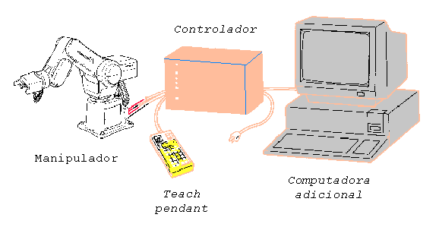

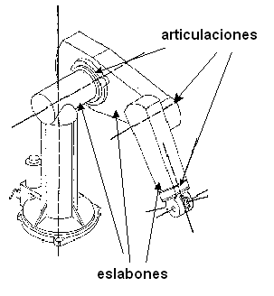

|  |  |
| --- | --- |
|  | **Manipulador** |

Mecánicamente, es el componente principal. Está formado por una serie de elementos estructurales sólidos o eslabones unidos mediante articulaciones que permiten un movimiento relativo entre cada dos eslabones consecutivos.

robots de marca Mitsubishi.

Tres de 6 grados de libertad que se usa para:

* Soldar un clip a una tarjeta electrónica(PCB).
* Alimentar de materia prima a las maquinas CNC.
* Manipular materia prima en las distintas Estaciones de Trabajo.
* Ensamblar una ruleta electrónica.

Uno de 5 grados de libertad que se usa para:

* Alimentar de materia prima al sistema de visión artificial.

El robot industrial MOVEMASTER RV-E3J

posee un espacio de trabajo esférico que le permite una utilización óptima de las áreas pequeñas en las células de producción.

Esta característica convierte a estos robots en componentes muy versátiles dentro delos sistemas integrados.

CARACTERISTICAS

Robot articulado de tipo vertical.

Número de grados de libertad: 5

Capacidad de carga: 3 Kg

Servomotores de corriente alterna tipo busheles.

Detectores de posición: codificadores absolutos.

Alcance máximo:715 mm

Velocidad máxima:3.500 mm/s

Respetabilidad: ± 0,04 mm

Posibilidades desinstalaciones suelo, techo y pared.

Peso: 33 Kg

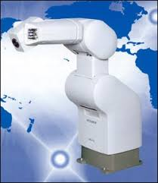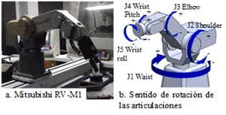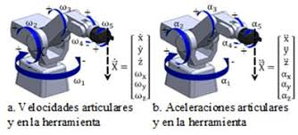

El robot industrial MOVEMASTER RV-E2 dispone de 6 ejes que le proporcionan una gran libertad de movimiento en espacios muy reducidos. Esta característica convierte a este robot en uno de los más flexibles y maniobrables de su categoría.

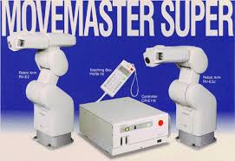

**Aumente su productividad:** Tiempos de ciclo de hasta 0,32 segundos con respetabilidades de hasta ± 0,02 mm

* **Rango flexible de trabajo:** Alcance de entre 504 y 2055 mm con espacio de trabajo esférico– también detrás del robot.
* **Protección para condiciones duras de trabajo:** IP67 como estándar
* **Higiene:** Conducción interna de todos los cables y de las líneas hidráulicas, hay disponible un modelo de sala blanca (ISO-Level III)
* **Conexiones:** Pinza neumática y eléctrica, Ethernet, USB, interface de cámara y dos conexiones de encoger, así como hasta 8 ejes adicionales como estándar, tarjetas E/S y de extensión de bus de campo opcionales. Conexión directa mediante Ethernet a terminales GOT y tracking-box.
* **Configuración:** Como sistema completo de robot y controlador o con módulo PLC para una funcionalidad PLC completa del robot en la iQ Plataforma
* **Teaching Box:** R56TB con pantalla táctil gráfica ó R32TB

Algunas de las especificaciones de los robots Mitsubishi.

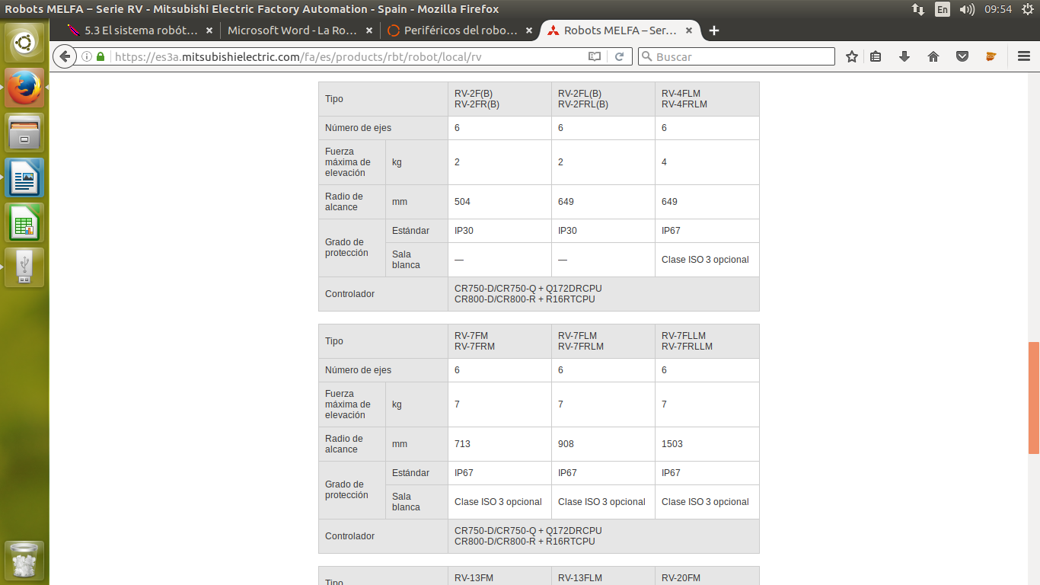

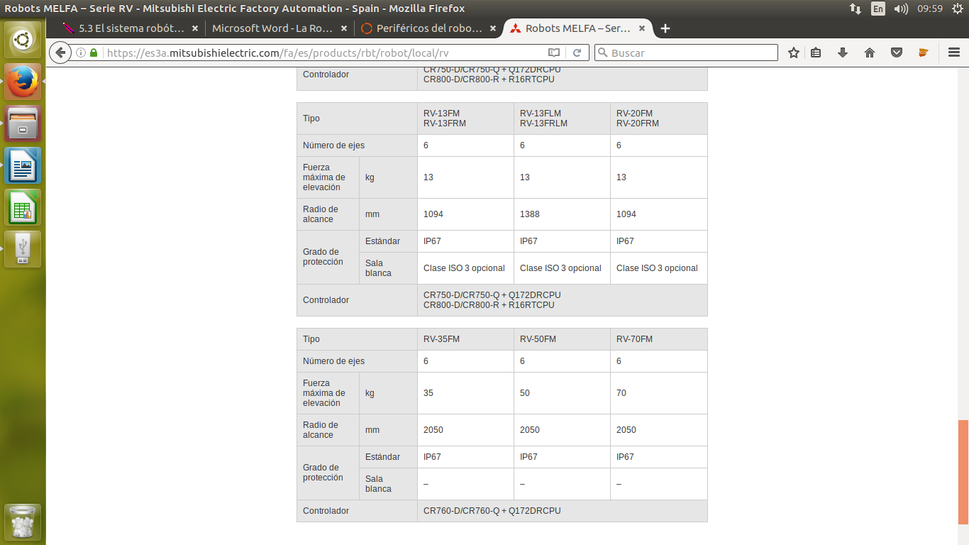Robots Mitsubishi.

.Productos Kuka

